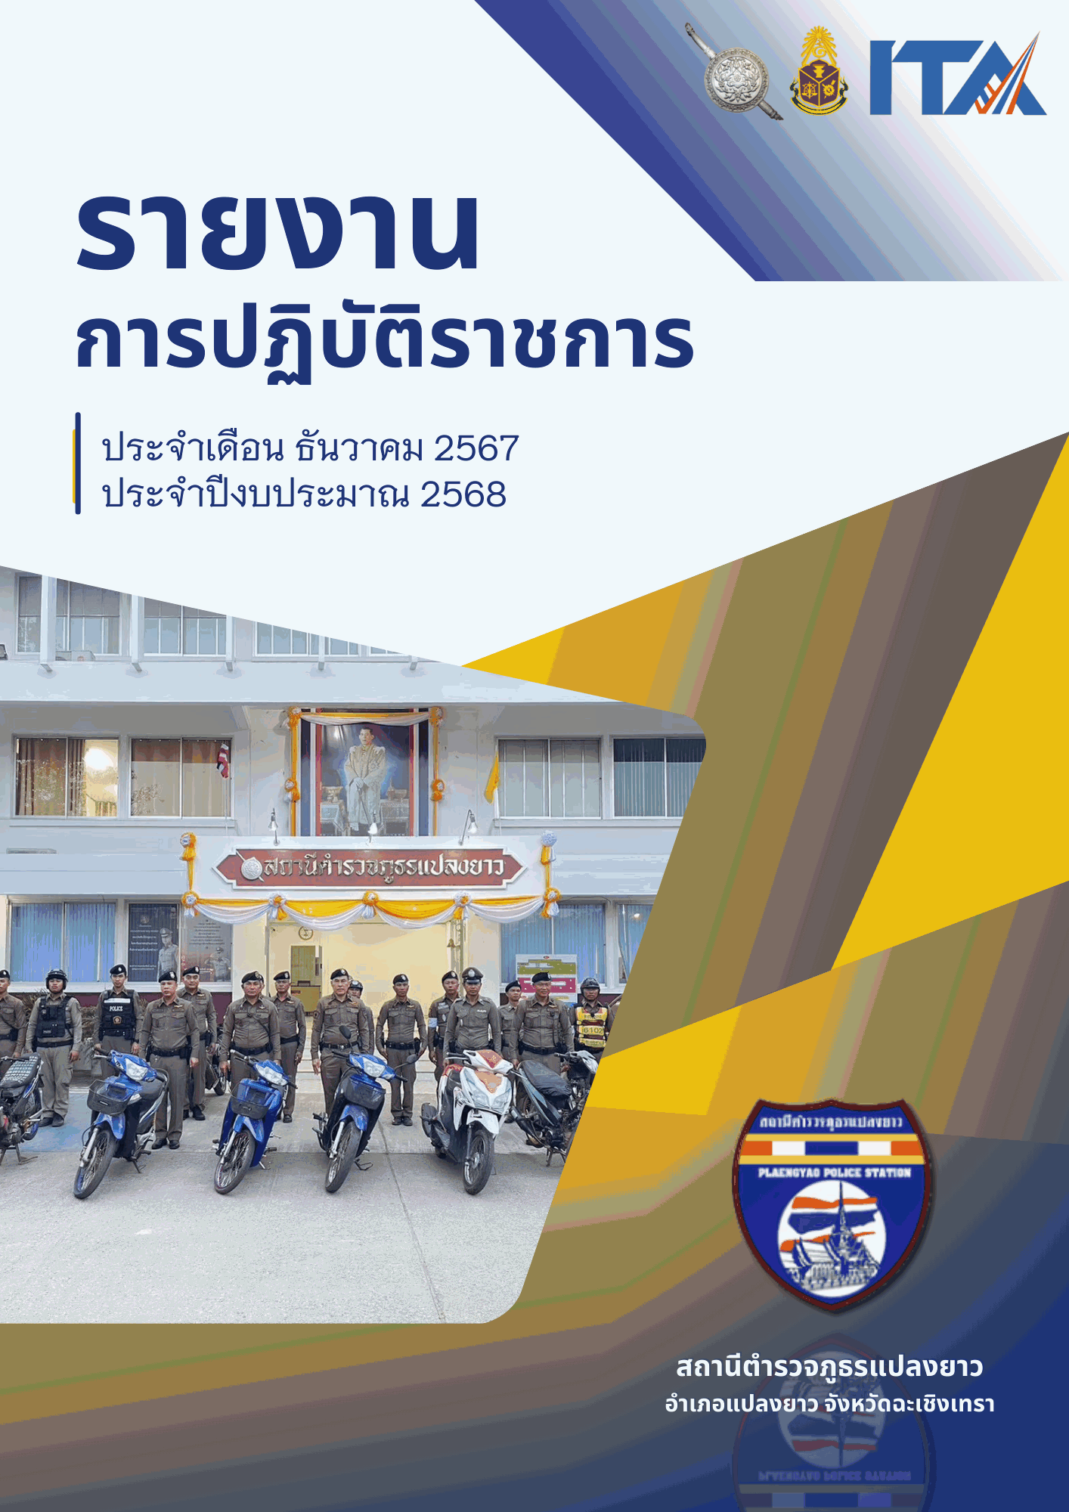
คำนำ

รายงานเล่มนี้จัดทำขึ้นเพื่อประเมินคุณธรรมและความโปร่งใส่ในการดำเนินงานของหน่วยงานภาครัฐ (Integrity & Transparency Assessment: ITA) ให้เชื่อมโยงกับบาท ภารกิจของหน่วยงานภาครัฐ เพื่อให้บรรลุเป้าหมายแผนปฏิบัติการต่อต้านการทุจริตและประพฤติมิชอบ และมีความสำคัญเชิงยุทธศาสตร์ โดยมุ่งหวังให้หน่วยงานที่เข้ารับการประเมินได้รับทราบแนวทางในการพัฒนาและยกระดับหน่วยงานในด้านคุณธรรมและความโปร่งใสในการดำเนินงานได้อย่ารกสร้างผลกระทบ (Impact) ให้การทุจริตในหน่วยงานภาครัฐมีแนวโน้มลดลง ประชาชนมีทัศนคติ การทุจริตอย่างกว้างขวาง และส่งเสริมภาพลักษณ์เชิงบวกต่อสายตาของนานาประเทศเกี่ยวกับการจัดการปัญหา การทุจริตของประเทศไทย โดยสะท้อนผ่านผลการประเมินดัชนีการรับรู้การทุจริต (Corruption Perceptions Index: CPl) อันจะทำให้ประเทศไทยได้รับการยอมรับจากนานาชาติในเรื่องการป้องกันการทุจริตที่เป็นการประเมินคุณธรรมและความโปร่งใสในการดำเนินงานของหน่วยงานภาครัฐ (Integrity & Tran Assessment: ITA)
สถานีตำรวจภูธรแปลงยาว หวังว่ารายงานการปฏิบัติราชการ เป็นส่วนหนึ่งในการยกระดับคุณธรรมและความโปร่งใส และสร้างกาพลักษณ์ในการส่งเสริมมาตรการเชิงบวกในการป้องกันและแก้ไข
ปัญหาการทุจริตของประเทศไทยต่อไป

สถานีตำรวจภูธรแปลงยาว

สารบัญ

คำนำ ก
สารบัญ ข
รายงานการปฏิบัติราชการ 4
1. งานป้องกันปราบปราม 4
1.1 การตรวจ จุดเสี่ยงจุดล่อแหลม ธนาคาร ร้านทอง ร้านสะดวกซื้อ เพื่อป้องกันเหตุ 4
1.2 การป้องกันการแข่งรถในทางสาธารณะ 6
1.3 การระงับเหตุของสายตรวจ 7
1.4 การตรวจค้นบุคคลและยานพาหนะต้องสงสัย 9
1.5 ผลการจับกุม 11
1.6 ปิดสถานบริการ ในเขตพื้นที่ 14
1.7 ชุมชนสัมพันธ์ 15
1.8 การบูรณาการกําลังหน่วยงานราชการอื่น 22
2. งานสอบสวน 23
2.1 การตรวจสอบที่เกิดเหตุ 23
2.2 สรุปผลคดี ในระบบ CRIMES 25
25
3. สืบสวน 26
3.1 การปฏิบัติงาน 26
3.2 ผลการจับกุมงานสืบสวน 27
4. งานจราจร 31
4.1 เจ้าหน้าที่ตํารวจจราจรได้มีการอํานวยความสะดวกด้านการจราจร และดูแลความปลอดภัยของ ประชาชน หน้าสถานศึกษาและจุดบริการต่าง ๆ 31
4.2 การตั้งจุดตรวจ 32
4.3 เจ้าหน้าที่ตํารวจจราจรได้รับแจ้งตรวจสอบอุบัติเหตุในพื้นที่ 33
4.4 การช่วยเหลือบริการประชาชน 34
5. งานอำนวยการ 35
5.1 การประชุมขับเคลื่อน ศปก. 35
5.2 ประชุมวิเคราะห์อาชญากรรม ประจําสัปดาห์/เดือน 37
5.3 จิตอาสา 40
43

รายงานการปฏิบัติราชการ
ประจำเดือน ธันวาคม พ.ศ.2567 ปีงบประมาณ พ.ศ.2568
สถานีตำรวจภูธรแปลงยาว
- งานป้องกันปราบปราม
  - การตรวจ จุดเสี่ยงจุดล่อแหลม ธนาคาร ร้านทอง ร้านสะดวกซื้อ เพื่อป้องกันเหตุ
รายงานการปฏิบัติงาน | รูปภาพการปฏิบัติงาน
วันที่ 1 – 31 ธันวาคม 2567  แปลงยาว 20  ว.4 ป้องกันเหตุ  ตรวจจุดบังคับ จุดเสี่ยง จุดล่อแหลม ธนาคาร ร้านทอง ร้านสะดวกซื้อ | 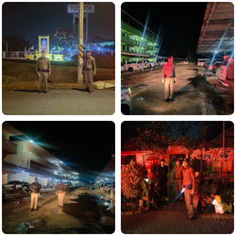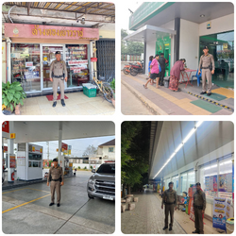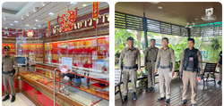
วันที่ 1 – 31 ธันวาคม 2567  แปลงยาว 121  ว.4 ป้องกันเหตุ  ตรวจจุดบังคับ จุดเสี่ยง จุดล่อแหลม ธนาคาร ร้านทอง ร้านสะดวกซื้อ | 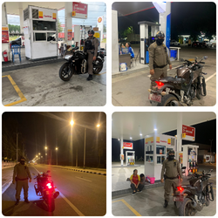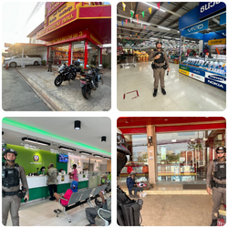

  - การป้องกันการแข่งรถในทางสาธารณะ
รายงานการปฏิบัติงาน | รูปภาพการปฏิบัติงาน
วันที่ 1 – 31 ธันวาคม 2567  แปลงยาว 20  ว.4 ป้องกันแข่งรถในทางสาธารณะ | 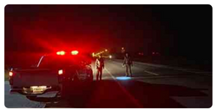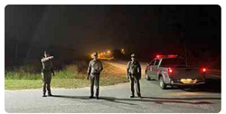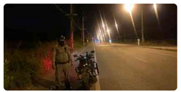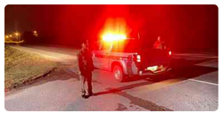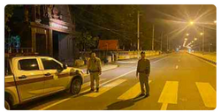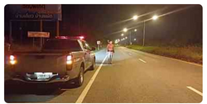

  - การระงับเหตุของสายตรวจ
รายงานการปฏิบัติงาน | รูปภาพการปฏิบัติงาน
วันที่ 2 ธันวาคม 2567  แปลงยาว121  ว.4 เหตุรับแจ้งจาก191 เหตุเมาสุราอาละวาด ตรวจสอบแล้วพบชายดังกล่าวเมาสุรา พูดจาไม่รู้เรื่องและทำลายข้าวของบริเวณหน้าบ้าน เลขที่ 113 / 16 หมู่ 9 ตำบลหัวสำโรง อำเภอแปลงยาว จังหวัดฉะเชิงเทรา ไม่สามารถพูดจารู้เรื่อง จึงได้ควบคุมตัวนำมาสงบสติอารมณ์ที่สภ. แปลงยาว | 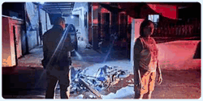
วันที่ 4 ธันวาคม 2567  แปลงยาว 20 , 121  ว.4เหตุ191ได้รับแจ้งว่ามีบุคคลพลัดหลงทางบริเวณถนนสายแปลงยาว-บ้านโพธิ์ เบื้องต้นตรวจสอบแล้ว ได้นำตัวมาที่สภ. แปลงยาวเป็นที่เรียบร้อย  เหตุเกิดที่ หน้า วิโรจน์ ออโต้คาร์ | 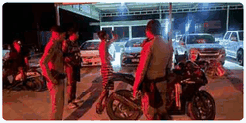
วันที่ 11 ธันวาคม 2567  แปลงยาว 22 พร้อมกำลัง  ว.4 เหตุ191 ทะเลาะวิวาท ตรวจสอบเบื้องต้น ผู้ก่อเหตุได้หลบหนีก่อนที่เจ้าหน้าที่จะมาถึงเจ้าหน้าที่จึงได้เเนะนำให้ไปลงบันทึกประจำวันที่สภ.แปลงยาว  เหตุเกิดที่ 4/1 ม.3 ต.วังเย็น | 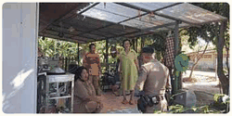
วันที่ 11 ธันวาคม 2567  แปลงยาว 21, 20 , 121 สายตรวจตำบลแปลงยาว สายตรวจตำบลหนองไม้แก่น  ว.4เหตุ191 เมายาอาละวาดเบื้องต้นตรวจสอบแล้วสามารถควบคุมตัวนำส่งสภ.แปลงยาวเป็นที่เรียบร้อย  เหตุเกิดที่ 10 ต.วังเย็น | 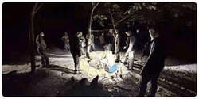
วันที่ 14 ธันวาคม 2567  แปลงยาว 21, 20 , 121 สายตรวจตำบลแปลงยาว สายตรวจตำบลหนองไม้แก่น  ว.4เหตุ191 เมาสุราอาละวาดเบื้องต้นตรวจสอบแล้วได้นอนหลับพักผ่อนเป็นที่เรียบร้อย  เหตุเกิดที่ บ้านโกรกแก้ววงพระจันทร์ ม.6 ต.หนองไม้แก่น | 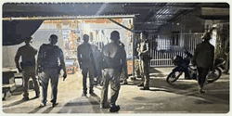
วันที่ 16 ธันวาคม 2567  แปลงยาว121  ว.4เหตุลักลอบตัดต้นไม้ ตรวจสอบเบื้องต้นไม่ ว.15 ผู้ก่อเหตุ แนะนำให้พบพงส.แจ้งความร้องทุกข์ที่สภาพ.แปลงยาว | 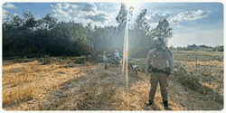
วันที่ 18 ธันวาคม 2567  สายตรวจบางบ่อ,สายตรวจสำโรง,แปลงยาว2105 พร้อม นสต.ฝึกงาน  ว.4 เหตุทะเลาะววิาทระหว่าง หลานกับปู่เป็นเรื่องเข้าใจผิดกัน สามารถตกลงกันได้ แยกย้ายกันเป็นที่เรียบร้อย  เหตุเกิด: บ้านหนองแก่น ม.7 ต.แปลงยาวฯ | 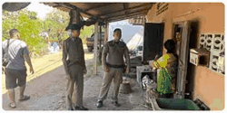
วันที่ 21 ธันวาคม 2567  แปลงยาว 20  ว.4 รับแจ้งเหตุ191 ทะเลาะวิวาท เบื้องต้นสอบถามแล้ว ได้รับแจ้งว่าขับรถเบียดกัน แล้วตกลงกันไม่ได้ จึงได้ให้ทั้งสองฝ่ายไปที่สภ. แปลงยาว  เหตุเกิดที่ ถนน ม.3 ต.แปลงยาว | 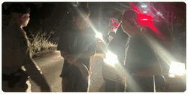
วันที่ 23 ธันวาคม 2567  แปลงยาว 20 , สายตรวจตำบลหัวสำโรง พร้อมกำลัง  ว.4 เหตุลักทรัพย์ บ้านเลขที่ 79/1 หมู่ 10 ตำบลหัวสำโรงฯ เบื้องต้นไม่ว.15 ตัวผู้ก่อเหตุ | 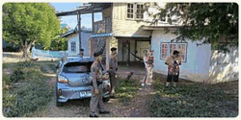
  - การตรวจค้นบุคคลและยานพาหนะต้องสงสัย
รายงานการปฏิบัติงาน | รูปภาพการปฏิบัติงาน
วันที่ 1 – 31 ธันวาคม 2567  แปลงยาว 20 , 121  ว.4 ตรวจสอบรถยนต์ รถจักรยานยนต์ ค้นบุคคลและยานพาหนะต้องสงสัย | 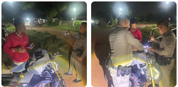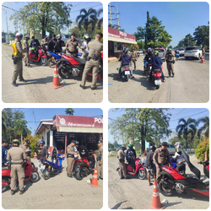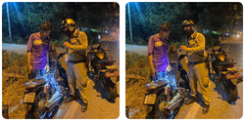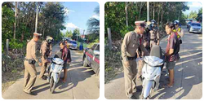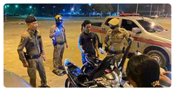

  - ผลการจับกุม
รายงานการปฏิบัติงาน | รูปภาพการปฏิบัติงาน
(วันนี้ 3 ธ.ค. 2567)  ร่วมกันจับกุมผู้ต้องหา 1 ราย 1 คน ดังนี้  1.นาย  โดยกล่าวหาว่า “ มียาเสพติดให้โทษประเภท๑ (เมทแอมเฟตามีน) ไว้ในความครอบครองโดยไม่ได้รับอนุญาต และ เสพยาเสพติดให้โทษประเภท1 (เมทแอมเฟตามีน) โดยฝ่าฝืนต่อกฎหมาย ” | 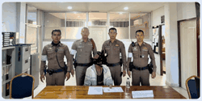
วันที่ 8 ธันวาคม 2567  ร่วมกันจับกุมผู้ต้องหา  จำนวน 1 ราย 1 คน ดังนี้  นาย  ซึ่งต้องหาว่ากระทำผิดฐาน กระทำชำเราผู้อื่นโดยขู่เข็ญด้วยประการใดๆโดยใช้กำลังประทุษร้ายโดยผู้อื่นนั้นอยู่ในภาวะไม่สามารถขัดได้หรือจะทำให้ผู้อื่นเข้าใจผิดว่าตนเองบุคคลอื่นและเป็นคนต่างด้าว(สัญชาติเมียนมาร์)หลบหนีเข้ามาในราชอาณาจักรโดยไม่รับอนุญาต  สถานที่จับกุม บริเวณหอพักเจริญสินธานี หมู่ 9 ตำบลหัวสำโรง อำเภอแปลงยาว จังหวัดฉะเชิงเทรา | 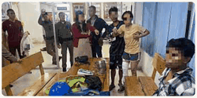
( วันนี้ 14 ธ.ค. 2567 )  ร่วมกันจับกุมผู้ต้องหา 1 ราย 1 คน ดังนี้  1.นาย อายุ 39 ปี  ข้อหา เป็นผู้ขับขี่ในขณะเมาสุรา หรือของเมาอย่างอื่น (อันเป็นความผิดตาม พ.ร.บ. จราจรทางบก พ.ศ.2522 มาตรา43(2))  จับกุมจาก ถนนสาย 331 หมู่ 8 ตำบลแปลงยาว อำเภอแปลงยาว จังหวัดฉะเชิงเทรา | 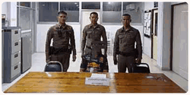
( วันนี้ 17 ธ.ค. 2567 )  ร่วมกันจับกุมผู้ต้องหา 2 ราย 2 คน ดังนี้  1.นาย  ข้อหา: เป็นผู้ขับขี่รถจักรยานยนต์เสพยาเสพติดให้โทษประเภทที่ 1 (เมทแอมเฟตามีน) โดยฝ่าฝืนต่อกฎหมาย และ เสพยาเสพติดให้โทษประเภท 1 (ยาบ้า)โดยผิดกฎหมาย  2.นาย  ข้อหา เสพยาเสพติดให้โทษประเภท 1 (เมทแอมเฟตามีน) โดยฝ่าฝืนต่อกฎหมาย  โดยผู้ต้องหาทั้ง2ราย ถูกจับกุมอยู่บริเวรริมถนนสาธารณะบางบ่อ-ทุ่งสะเดา ม.5 ต.แปลงยาวฯ | 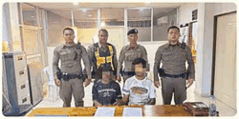
วันที่ 21 ธันวาคม 2567  เรียนผู้บังคับบัญชา  สภ.แปลงยาว ภ.จว.ฉะเชิงเทรา  ห้วงระดมกวาดล้างอาชญากรรม ก่อนวันคริสต์มาส และ  ร่วมกันจับกุมผู้ต้องหา 1 ราย 1 คน ดังนี้  1.นาย  ซึ่งต้องหาว่ากระทำผิดฐาน มีอาวุธปืนไว้ในความครอบครองโดยไม่ได้รับอนุญาต  ของกลาง  1.อาวุธปืนยาวประดิษฐ์ (ปืนแก๊ปยาว) จำนวน 1 กระบอก  สถานที่จับกุม บริเวณเพิงพักไม่มีเลขที่ หมู่ 10 ต.วังเย็น อ.แปลงยาว จ.ฉะเชิงเทรา  ------------------------------------------ | 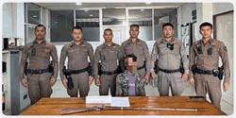

  - ปิดสถานบริการ ในเขตพื้นที่
รายงานการปฏิบัติงาน | รูปภาพการปฏิบัติงาน
วันที่ 1 – 31 ธันวาคม 2567  แปลงยาว 20,121  ว.4 ตรวจสถานบริการภายในเขตพื้นที่รับผิดชอบ ดังนี้  - ร้านสวนแซ่บ  - ร้านแฟร้งค์กี้บาร์  - ร้านรจนา 2  - ร้านสายธาร  - คนไกลบ้าน  ได้กำชับทุกร้านให้ปฏิบัติตามกฎหมายว่าด้วยเรื่องสถานบริการตามพระราชบัญญัติสถานบริการ พ.ศ. 2509 ตามคำสั่งคณะกรรมการโรคติดต่อจังหวัดฉะเชิงเทรา ที่ 9/2565 ลง 25 เมษายน 2565  -ห้ามผู้มีอายุต่ำกว่า 20 ปีบริบูรณ์ เข้าไปใช้บริการในสถานบริการ  - ห้ามมีการกระทำความผิดเกี่ยวกับยาเสพติดหรือวัตถุออกฤทธิ์ต่อจิตประสาท | 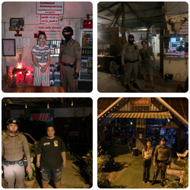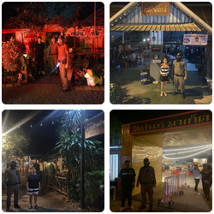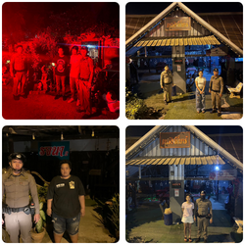

  - ชุมชนสัมพันธ์
รายงานการปฏิบัติงาน | รูปภาพการปฏิบัติงาน
วันที่ 11 ธันวาคม 2567  ตามนโยบายและข้อสั่งการของ พล.ต.ต.นเรวิช สุคนธวิท ผบก.ภ.จว.ฉะเชิงเทรา ให้หัวหน้าสถานีตำรวจทุกพื้นที่ในสังกัด เข้าถึงและเข้าใจปัญหาความเดือดร้อนของประชาชนในพื้นที่ แล้วนำมาแก้ไขปัญหาให้กับประชาชน  กรณีได้รับแจ้งจากนางสาวจันทร์ญาพร ศิริมุณี อายุ53ปี อยู่บ้านเลขที่81/1 ม.12 ต.หัวสำโรง อ.แปลงยาว จ.ฉะเชิงเทรา เบอร์โทร 0815235125 ซึ่งได้ขอให้เจ้าหน้าที่ลงพื้นที่ เพื่อไกล่เกลี่ยปัญหาระหว่างตน กับนายทรงเกียรติ สรวมศิริ อายุ53 ปี อยู่บ้านเลขที่ 49 ม.4 ต.หัวสำโรง อ.แปลงยาว จ.ฉะเชิงเทรา  ทั้งคู่ได้มีปัญหาชีวิตซึ่งจะขอแยกกันอยู่ แต่นายทรงเกียรติฯได้มาราวีที่บ้านทำให้ นางสาวจันทร์ญาพรฯ กลัวและเกรงว่าจะเป็นอันตรายต่อตนและบุคคลภายในบ้านจึงได้ให้เจ้าหน้าที่ลงพื้นที่ไปไกล่เกลี่ย เพื่อให้นายทรงเกียรติไม่ตามมาราวีและขอจบกันด้วยดี ทางด้านของนายทรงเกียรติฯ ได้ตกลงและรับว่าจะไม่ตามมาราวีและทำให้เกรงกลัวหรือรู้สึกว่าเป็นอันตรายอีก | 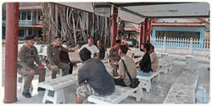
วันที่ 15 ธันวาคม 2567  ให้หัวหน้าสถานีตำรวจทุกพื้นที่ในสังกัด เข้าถึงและเข้าใจปัญหาความเดือดร้อนของประชาชนในพื้นที่ แล้วนำมาแก้ไขปัญหาให้กับประชาชน  กรณีได้รับแจ้งจาก นายณัฐพงษ์​ เอนกสุวรรณกุล​ อายุ 64 ปี​ อยู่บ้านเลขที่ 155/8 หมู่ 6 ตำบลวังเย็น​ อำเภอแปลงยาวจังหวัดฉะเชิงเทรา​ โทร 099-550-3359 แจ้งว่า ตนได้ครอบครองที่ดิน ร่วมกับ​น.ส.ธนพร​ พรหมจรรย์ฯ ซึ่งเป็นอดีตภรรยาของผู้แจ้งโดยผู้แจ้งได้ปลูกบ้านเลขที่ 188/1 หมู่ 13 ตำบลแปลงยาวบนที่ดิน​ ต่อมาเมื่อผู้แจ้งฯได้หย่าร้างกับ​น.ส.ธนพรฯผู้แจ้งจึงได้แบ่งที่ดินให้กับน.ส.ธนพรฯแต่ไม่ได้ให้บ้านหลังดังกล่าวและได้แจ้งกับ​ น.ส.ธนพรฯว่าตนจะมารื้อถอนออก​ ต่อมาเมื่อประมาณเดือนตุลาคม 2567 ฝ่ายมาร่วมไกล่เกลี่ยฯโดยมี นายณัฐพงษ์เอนกสุวรรณกุล ฝ่ายเจ้าของบ้าน ที่ต้องการรื้อถอนบ้าน ออกจากที่ดินดังกล่าว น.ส. ธนพร พรหมจรรย์ อดีตภรรยา ของผู้แจ้งซึ่งขายที่ดิน แปลงดังกล่าว มีนาย สาคร จันทสม​ เป็นผู้ซื้อที่ดิน มาร่วมพูดคุยกัน สรุป ข้อตกลงเบื้องต้น ฝ่าย นายณัฐพงษ์ฯ ผู้แจ้ง ต้องการขายบ้าน หลังดังกล่าวให้กับฝ่ายนาย สาคร ในราคา 50,000 บาท โดยไม่ต้องรื้อถอนออกไป ส่วนที่ดินที่ติดกัน นายสาครฯ ฝ่ายผู้ซื้อ จะให้ช่างรังวัดมาวัดที่ดินแบ่งเขตที่แน่นอนและ จะทำรั้วกั้น แบ่งส่วนให้เรียบร้อย เบื้องต้นสามารถพูดคุยไกล่เกลี่ยกันได้  เหตุเกิด 188/1 ม.13 ต.แปลงยาว อ.แปลงยาว จ.ฉะเชิงเทรา  จึงเรียนมาเพื่อโปรดทราบ | 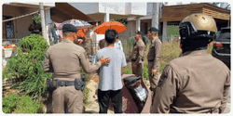
วันที่ 23 ธันวาคม 2567  กรณีได้รับแจ้งจาก นายเรวัต​ บัวเนตร​ อายุ 42 ปี อยู่บ้านเลขที่ 98/249 หมู่ 3 ตำบลวังเย็นอำเภอแปลงยาวเบอร์โทร 087-220-4816 แจ้งว่า ตน กับเพื่อนบ้านพักอยู่ในหมู่บ้านเอื้ออาทรตำบลวังเย็นฯ เพื่อนบ้าน ที่มีบ้านติดกัน เลี้ยงสุนัข ไว้หลายตัว​ ส่งเสียงดังเห่ารบกวนบ้านข้างเคียง ผู้แจ้งและเพื่อนบ้าน ต้องการจะพักผ่อน และมีปากเสียงกันบ่อยครั้ง ขอให้เจ้าหน้าที่ลงพื้นที่ เพื่อไกล่เกลี่ยปัญหาให้ จึงได้นัดหมายให้ เพื่อนบ้านทั้งสองฝ่าย ไกล่เกลี่ยพูดคุยกัน แก้ไขปัญหาเรื่องไม่ให้สุนัข เห่ารบกวนเพื่อนบ้าน เบื้องต้นตรวจสอบแล้วเป็นบ้านของ นาง​ สาว​ ช่างบุญงาม​ อายุ 54 ปีเบอร์โทร 062-430-5978 ซึ่งเป็นบ้านที่เลี้ยงสุนัข ไว้จำนวน 7 ตัว และยอมรับว่ามีบางครั้ง เมื่อมีคนเดินผ่านมาหน้าบ้านสุนัขของตนจะส่งเสียงเห่าจริง​ และนาง สาวฯ​ เจ้าของสุนัข แจ้งว่า ตนกำลังทำเรื่องยื่นซื้อบ้านหลังใหม่ และจะย้ายไปอยู่บ้านหลังใหม่ ในอีกไม่นานนี้ แล้วจะย้ายสุนัขออกไปด้วย แต่ตอนนี้ ทางเจ้าหน้าที่และเพื่อนๆบ้านแนะนำว่าให้เจ้าของสุนัข ซื้อ ตะกร้อ ครอบปากสุนัข ทุกตัว เพื่อให้ไม่ส่งเสียงดังรบกวนเพื่อนบ้านอีก สามารถตกลงกันได้และจะไม่ด่าทอกันอีก​ คู่กรณีทั้งสองฝ่าย พูดคุย ตกลงทำความเข้าใจกัน ทั้งสองฝ่าย ตกลงกันได้ | 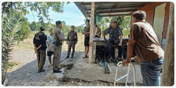
วันที่ 26 ธันวาคม 2567  กรณีเหตุ200 ระหว่าง ไรแมนรับ-ส่งอาหาร กับเจ้าของร้านชาไข่มุก และได้รับแจ้งจาก​ พนักงานสอบสวน​ สภ.แปลงยาว​ ว่าเหตุทำร้ายร่างกาย ระหว่างไรแมนรับ-ส่งอาหารกับเจ้าของร้านชาไข่มุก​ ข้างร้านก๋วยเตี๋ยวเป็ดแปลงยาว เมื่อวันที่ 5 ธันวาคม 2567 คู่กรณี ทั้งสองฝ่ายประสงค์แจ้งความดำเนินคดีต่อกัน​ และให้ช่วย ไกล่เกลี่ยให้ วันนี้ได้นัดคู่กรณีทั้งสองฝ่ายมา พูดคุยตกลงกัน ที่สภ.แปลงยาว​ มีนายณัฐพล​ ศรีประสม​ อายุ 34 ปี ที่อยู่ 811/7 หมู่ 9 ตำบลหัวสำโรงอำเภอแปลงยาวจังหวัดฉะเชิงเทราเบอร์โทร 062-186-3721 ฝ่ายไรแมนผู้ บาดเจ็บ และนายวิษณุ​ ฉิมเจริญ​ อายุ 40 ปีที่อยู่ 62 หมู่ 4 ตำบลแปลงยาวอำเภอแปลงยาวจังหวัดฉะเชิงเทรา และน.ส.หนึ่งฤทัย​ โฉมศรี อายุ 37 ปี ที่อยู่ 70/1 หมู่ 4 ตำบลวังเย็นอำเภอแปลงยาว ฝ่ายเจ้าของร้านชาไข่มุก​ ที่ ก่อเหตุทำร้ายฯ พร้อมพยานและญาติทั้งสองฝ่ายมาพูดคุยกัน​ สามารถตกลงกันได้ดังนี้ ทั้ง3คน ยอมรับว่าตนสมัครใจทะเลาะวิวาทกันได้รับบาดเจ็บเล็กน้อย​ ยอมให้พนักงานสอบสวนเปรียบเทียบปรับคนละ 500 บาท ส่วน นายณัฐพงษ์​ ศรีประสม ได้รับบาดเจ็บเล็กน้อย ฝ่ายนายวิศณุ ฉิมเจิญและน.ส.หนึ่งฤทัย  โฉมศรี ยอม ชดใช้เงิน เพื่อเป็นค่า รักษา ค่าทำขวัญ ให้กับ นายณัฐพล​ ศรีประสม จำนวน 1,500 บาท และให้ คู่กรณีทั้งสองฝ่าย จับมือกัน​ ปรับความเข้าใจกัน จะให้ทำมาหากินกันตามปกติต่อไป | 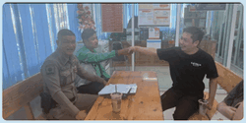
วันที่ 28 ธันวาคม 2567  กรณีเหตุ เหตุข่มขู่และทำให้เสียทรัพย์ ระหว่าง นางดาเรศสิทธิ​ อายุ 51 ปีอยู่บ้านเลขที่ 16/9 หมู่ 2 ตำบลหัวสำโรง อำเภอแปลงยาวเบอร์โทร 081-3617971 และน.ส.ภควรัตน์ สิทธิ​ อายุ 29 ปี เป็นฝ่ายผู้แจ้ง แจ้งว่าวันนี้มีนายธานินทร์อดิศักดิ์ อายุ 60 ปีอยู่บ้านเลขที่ 60 /17 หมู่ 2 ตำบลหัวสำโรง​ อำเภอแปลงยาว ได้เข้ามาที่ร้านที่ตนขายแค๊บหมู อยู่และใช้มือปัดแค๊บหมูตกลงที่พื้นทำให้เสียหาย อีกทั้งยังต่อว่าด่าทอ ตนกับบุตรสาว จึงได้แจ้งให้เจ้าหน้าที่ตำรวจมาตรวจสอบ และได้เชิญคู่กรณีทั้งสองฝ่ายมา ที่สภ. แปลงยาว ทั้งสองฝ่าย ประสงค์ที่จะไกล่เกลี่ย และได้สอบถามเบื้องต้นได้ความว่า ฝ่าย 2แม่-ลูกได้ ไปขอยืมเงินจากนายธานินทร์ฯ ไปจำนวน 10,000 บาท และที่ มีเหตุในวันนี้เนื่องจากนาย ธานินทร์ฯ ได้ไปติดต่อ ทวงเงินเรื่องหนี้สินที่ฝ่าย สองแม่ลูกได้ยืมไป ซึ่งได้รับคำตอบที่ไม่พอใจจึงเกิดความโมโห และเกิดเรื่องขึ้น​ ทั้งสองฝ่าย ได้ตกลง​กันดังนี้ ฝ่าย นางดาเรศฯและบุตรสาว​ จะ คืนเงิน ใช้หนี้ ให้กับนาย ธานินทร์ เป็นรายวันวันละ 100 บาท​ โดยจะให้น.ส.ภัครรัตน์ฯซึ่งเป็นบุตรสาวนำเงินไป จ่ายคืนให้กับนายธานินทร์ฯที่บ้านพักทุกวัน​ วันละ 100 บาท จนครบยอดจำนวนเงิน 10,000 บาท โดยมี ผู้ใหญ่บ้านเป็นพยานและลงประจำวันไว้เป็นหลักฐานสามารถตกลงกันได้และขอบคุณเจ้าหน้าที่ตำรวจที่ช่วยไก่ เกลี่ยให้ เป็นที่พอใจของทั้งสองฝ่าย | 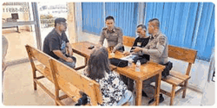
วันที่ 29 ธันวาคม 2567  ว.4 ร่วม ไกล่เกลี่ย เหตุทำร้ายร่างกาย โดยมีนาย สุจินต์ ขวดสะอาด อายุ 77 ปี อยู่บ้านเลขที่ 119/1 หมู่ 11 ตำบลแปลงยาวอำเภอแปลงยาวจังหวัดฉะเชิงเทรา เบอร์โทร 085-3895201 ได้มาแจ้งกับพนักงานสอบสวน​ ว่า นาย ศรัณย์พร​ ขวดสะอาด อายุ 55 ปี อยู่บ้านเลขที่ 119 หมู่ 11 ตำบลแปลงยาว ซึ่งเป็นบุตรชาย ทำร้ายร่างกายได้รับบาดเจ็บที่ ศีรษะ โดยใช้ไม้ ทำร้ายร่างกาย ซึ่งตนประสงค์จะดำเนินคดี กับบุตรชาย ของตน  วันนี้ได้นัด คู่กรณี ทั้งสองฝ่ายมา พูดคุยกัน ที่สภ.แปลงยาว และสามารถไกล่เกลี่ยกันได้ นายสุจินต์ฯซึ่งเป็นบิดา​ ยอมให้อภัย กับนายศรัณย์พรฯซึ่งเป็นบุตรชาย โดยนายศรัณย์พรฯได้กราบขอโทษ ผู้เป็นบิดา แล้วรับปากว่าจะไม่กระทำเช่นนี้อีก โดยฝ่าย บิดา ได้อบรมสั่งสอนบุตรชาย และยกโทษให้ไม่ประสงค์ ดำเนินคดี อีกต่อไป สามารถทำความไม่เข้าใจกันมานานให้กลับคืนดีกันได้ และขอบคุณเจ้าหน้าที่ตำรวจที่ช่วยเป็นสื่อกลางให้ | 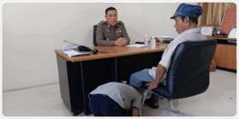
วันที่ 29 ธันวาคม 2567  กรณี ได้รับ แจ้ง จาก นางอุบลพันธ์​ มงคลสุภาพงษ์​ เบอร์โทร 098-8541176 ผอ.โรงเรียนหนองปรือประชาสรรค์ หมู่ 8 ตำบลวังเย็น​ อำเภอแปลงยาวฯว่ามีเด็กนักเรียนชายอยู่ชั้นประถมปีที่ 5 ไม่ยอมมาโรงเรียนหลายวันแล้ว และ ได้นัดหมายผู้ปกครองนักเรียน​ และ หน่วยงานที่เกี่ยวข้อง​ ให้ มาพูดคุยกันที่โรงเรียน​ ในวันนี้ฯโดยมี  -น.ส.ศรีสุดา วรรนพิรุณ​ อายุ 41 ปี ที่อยู่ 208 หมู่ 8 ตำบลวังเย็น​ อำเภอแปลงยาว (มารดาของเด็กนักเรียน) เด็กชายธนโชติ​ นาเจริญ​ อายุ 13 ปี นักเรียน ประถมปีที่ 5( นักเรียนที่ขาดเรียน)​  -น.ส.ศิรินพร​ เดชศรีศึกษานิเทศก์​ จากสำนักงานการศึกษา เขต 2 ฉะเชิงเทรา  น.ส.ปานฤทัย​ ปานขวัญ นักจิตวิทยา จึงได้มาร่วมพูดคุย เพื่อแก้ปัญหาหาและหาแนวทางให้ จากการได้พูดคุยและรับทราบปัญหาต่างๆ แล้วสามารถ ทำความเข้าใจกันได้ โดยผู้ปกครองของเด็กนักเรียนรับว่าจะมาส่งที่โรงเรียน และรับกลับบ้าน​ ทุกวัน และเด็กนักเรียนยอมรับปากว่าตนจะมาเรียนตามปกติ | 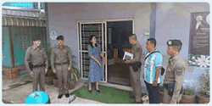
  - การบูรณาการกําลังหน่วยงานราชการอื่น
รายงานการปฏิบัติงาน | รูปภาพการปฏิบัติงาน
วันนี้ 19 ธันวาคม 2567 เวลา 11.00 น.  พ.ต.อ.ปริชา นิสัยสมผู้กำกับการ สถานีตํารวจภูธรแปลงยาว พร้อมกำลัง  ว.4 ร่วมท่านนายกดนัย ตัณฑวุฑโฒ นายกเทศบาลตําบลวังเย็น ผู้ใหญ่บ้านหมู่ 6 ตำบลวังเย็น กู้ภัยพนมและชาวบ้านหมู่ 6 ประชุมติดตามหาคนหายออกจากบ้านหมู่ 6 ตำบลวังเย็น | 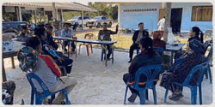
วันที่ 9 ธันวาคม 2567  แปลงยาว60 , 6104  ว.4 ประชุมเตรียมความพร้อมด้านความปลอดภัยทางถนนช่วงเทศกาลปีใหม่ 2568 วันที่ 19 ธันวาคม 2567 เวลา 14.00 น. ห้องประชุมอำเภอแปลงยาว | 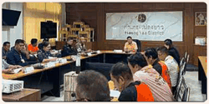
วันที่ 10 ธันวาคม 2567  แปลงยาว 22 พร้อมกำลังแปลงยาว 20  ว.4 ร่วมกิจกรรม ปีใหม่และจัดเลี้ยงอาหารเด็กพิเศษ ณ.ศูนย์การศึกษาพิเศษประจำจังหวัดฉะเชิงเทราหน่วยบริการแปลงยาว โรงเรียนบ้านคลองหมู่ 2 ตำบลแปลงยาว | 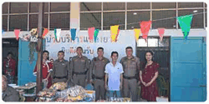
วันที่ 9 ธันวาคม 2567  แปลงยาว 22  ว.4 ร่วมประชุม ศูนย์ปฏิบัติการลดอุบัติเหตุทางถนนช่วงเทศกาลปีใหม่ พ.ศ 2568 ณ.ที่ห้องประชุมอำเภอแปลงยาว ชั้น 2 | 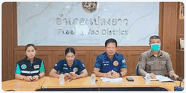

- งานสอบสวน
  - การตรวจสอบที่เกิดเหตุ
รายงานการปฏิบัติงาน | รูปภาพการปฏิบัติงาน
วันที่ 11 ธันวาคม 2567  แปลงยาว 30  ว 4 ว 40 รถจักรยานยนต์ กับ รถจักรยานยนต์ เจ็บ 2 ราย ส่ง รพ | 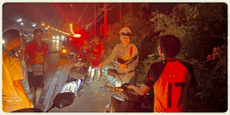
วันที่ 13 ธันวาคม 2567  พ.ต.อ.ปรีชา นิสัยสม  ผกก.สภ.แปลงยาว  พ.ต.ท.วีระชัย พรานอังกูร  รอง ผกก.ป.สภ.แปลงยาว  พ.ต.ต.เจตนา ปิ่นอนงค์  สว.(สอบสวน)สภ.แปลงยาว (ร้อยเวร ฯ 30)  พร้อม สายตรวจตำบล  ออกตรวจสถานที่เกิดเหตุคนงานพลัดตกจากที่สูงเสียชีวิต | 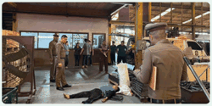
วันที่ 15 ธันวาคม 2567  แปลงยาว 30  ว.4 เหตุว.40 ระหว่างรถยนต์กระบะกับรถยนต์เก๋ง เบื้องต้นไม่มีผู้ได้รับบาดเจ็บเจ็บ สามารถตกลงกันได้อยู่ระหว่างรอประกัน บริเวณหน้าร้านเรือนคำหอม ทางเข้านิคมเกตเวย์ | 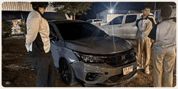
วันที่ 16 ธันวาคม 2567  แปลงยาว 30,6106 ว.4  เหตุว.40ด้วยตนเอง(หลับใน) บริเวณฝั่งตรงข้ามปั๊มบางจาก ถนน 331 มีทรัพย์สินหลวงเสียหาย ไม่มีผู้ได้รับบาดเจ็บ | 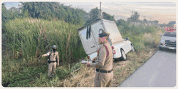
วันที่ 18 ธันวาคม 2567  แปลงยาว 30 , 6104 ว.4 เหตุว.40 รถบรรทุกชนท้ายรถเก๋งไม่มีผู้ได้รับบาดเจ็บคู่กรณีอยู่ระหว่างรอประกันถนน 331 แยกทุ่งสะเดา | 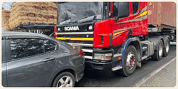
วันที่ 20 ธันวาคม 2567  แปลงยาว 30,6103  ว.4 ตรวจสอบเหตุ 111 รับตัดสายไฟประมาณ 100 เมตร เป็นสายไฟโซล่าเซลล์ระบบโซล่าเซลล์ ค่าเสียหายโดยประมาณ 10000 บาท เหตุเกิดบ้านดินรีสอร์ท หมู่ 9 ตำบลหัวสำโรง | 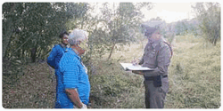
วันที่ 20 ธันวาคม 2567  แปลงยาว 30 สายตรวจบางบ่อ,  สายตรวจหัวสำโรง  ว.4 เหตุ ว.40 รถยนต์ชนคนเดินเท้า มีผู้ได้รับบาดเจ็บเป็นหญิง 1 ราย เจ้าหน้าที่กู้ภัยนำส่ง รพ.แปลงยาว  เหตุเกิด: หน้าเซเว่นหนองครก ถนนสายหนองครก-บางบ่อ ม.11 ต.แปลงยาวฯ | 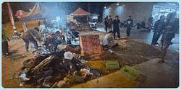
  - สรุปผลคดี ในระบบ CRIMES
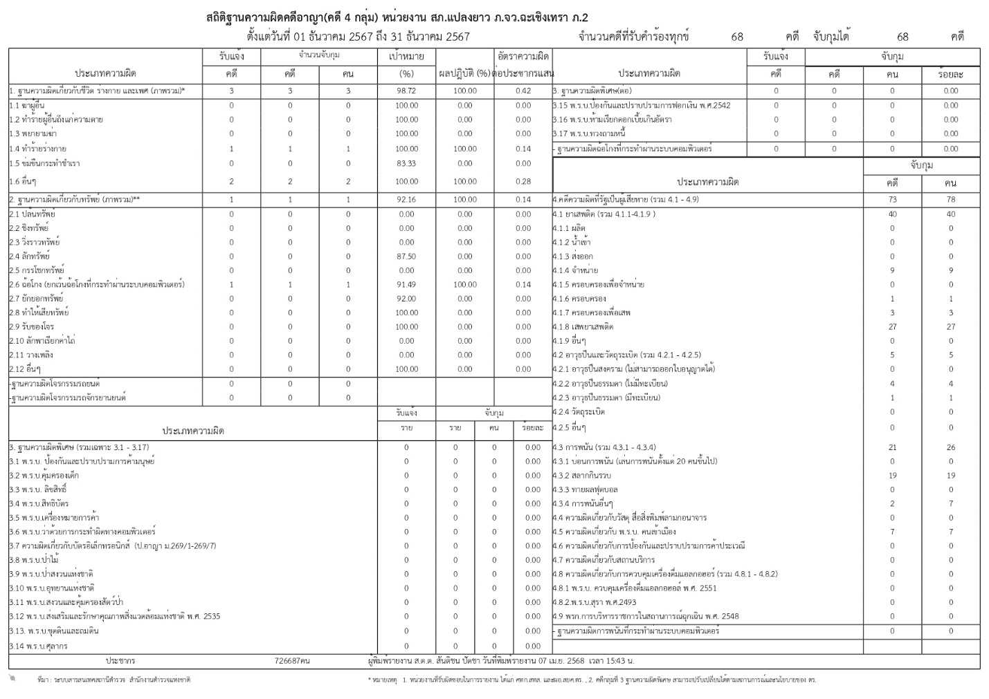

- สืบสวน
  - การปฏิบัติงาน
รายงานการปฏิบัติงาน | รูปภาพการปฏิบัติงาน
วันที่ 8 ธันวาคม 2567  แปลงยาว41 พร้อมกำลัง รวม 3 นาย  ร่วมประชุมการ ทำคดีสบคมยาเสพติด ณ  ห้องประชุม กก.สส.ภ.จว.ฉะเชิงเทรา | 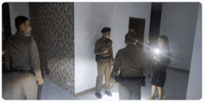
วันที่ 11 ธันวาคม 2567  สืบสวนเวร ว 4 ร่วม ผู้เสียหายตรวจสอบสถานที่เกิดเหตุ | 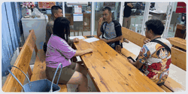
วันที่ 13 ธันวาคม 2567  บูรณาการกำลังเจ้าหน้าที่ตำรวจงานสืบสวน,ป้องกันปราบปราบ สภ.แปลงยาว  ร่วมกันตรวจสอบใบประกอบการกิจการ และตรวจสารเสพติด ร้านอาหารในพื้นที่รับผิดชอบ พร้อมกำชับให้ปฏิบัติตามข้อบังคับของกฎหมายโดยเคร่งครัด  ร้านอาหารในพื้นที่อำเภอแปลงยาว  จำนวน 5 ร้าน ดังนี้  1.ร้านสวนเเซ่บ  2.ร้านคนไกลบ้าน  3.ร้านแฟร้งกี้บาร์  4.ร้านรจนา  5.ร้านสตางค์ | 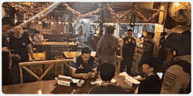

  - ผลการจับกุมงานสืบสวน
รายงานการปฏิบัติงาน | รูปภาพการปฏิบัติงาน
ห้วงระดมกวาดล้างอาชญากรรม และหมายจับค้างเก่า ccoc ห้วงวันที่ 25 พ.ย. - 4 ธ.ค.67  ( วันนี้ 2 ธ.ค. 2567 )  ร่วมกันจับกุมผู้ต้องหา จำนวน 1 คน  (2หมายจับ) ดังนี้  นาย  ตามหมายจับศาลจังหวัดฉะเชิงเทรา ที่ 301/2567 ลง 25 พ.ย.2567  313/2567 ลง25 พ.ย.2567  ซึ่งต้องหาว่ากระทำผิดฐาน  ร่วมกันลักทรัพย์ในเวลากลางคืนโดยทำลายสิ่งกีดกั้นสำหรับคุ้มครองทรัพย์หรือโดยผ่านสิ่งเช่นว่านั้นเข้าไปด้วยประการใดใดโดยใช้ยานพาหนะเพื่อสะดวกแก่การกระทำความผิดหรือการพาทรัพย์นั้นไปหรือเพื่อให้พ้นจากการจับกุม  สถานที่จับกุม บริเวณหน้าร้านสะดวกซื้อซุปเปอร์มาร์เก็ตซีเจมอลล์ สาขาบางแขยงตำบลบางแขยง อำเภอเมืองปทุมธานี  จังหวัดปทุมธานี | 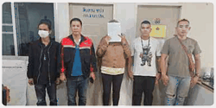
( วันนี้ 13ธ.ค. 2567 )  ร่วมกันจับกุมผู้ต้องหา  จำนวน 1 ราย 1 คน ดังนี้  นาย สัญชาติเมียนมาร์  ซึ่งต้องหาว่ากระทำผิดฐาน กระทำชำเราผู้อื่นโดยขู่เข็ญด้วยประการใดๆโดยใช้กำลังประทุษร้ายโดยผู้อื่นนั้นอยู่ในภาวะไม่สามารถขัดได้หรือจะทำให้ผู้อื่นเข้าใจผิดว่าตนเองบุคคลอื่นและเป็นคนต่างด้าว(สัญชาติเมียนมาร์)หลบหนีเข้ามาในราชอาณาจักรโดยไม่รับอนุญาต | 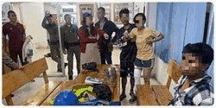
วันที่ 18 ธันวาคม 2567  ร่วมกันจับกุมผู้ต้องหา 6 ราย 6 คน ดังนี้  1.นาย  ซึ่งต้องหาว่ากระทำผิดฐาน มีไว้ในความครอบครองซึ่งยาเสพติดให้โทษประเภท 1 (เมทแอมเฟตามีน) เพื่อจำหน่ายอันเป็นการกระทำเพื่อการค้าโดยผิดกฎหมาย, เสพยาเสพติดให้โทษประเภท 1 (เมทแอมเฟตามีน) โดยฝ่าฝืนต่อกฎหมาย  2.นาย (สัญชาติพม่า)  ซึ่งต้องหาว่ากระทำผิดฐาน มีไว้ในความครอบครองซึ่งยาเสพติดให้โทษประเภท 1 (เมทแอมเฟตามีน) เพื่อจำหน่ายอันเป็นการกระทำเพื่อการค้าโดยผิดกฎหมาย, เสพยาเสพติดให้โทษประเภท 1 (เมทแอมเฟตามีน) โดยฝ่าฝืนต่อกฎหมาย และเป็นบุคคลต่างด้าว (สัญชาติพม่า)หลบหนีเข้ามาและอยู่ในราชอาณาจักรโดยไม่ได้รับอนุญาต  3.นาย (สัญชาติพม่า)  ซึ่งต้องหาว่ากระทำผิดฐาน มีไว้ในความครอบครองซึ่งยาเสพติดให้โทษประเภท1 (เมทแอมเฟตามีน)โดยฝ่าฝืนต่อกฎหมาย และเสพยาเสพติดให้โทษประเภท 1 (เมทแอมเฟตามีน) โดยฝ่าฝืนต่อกฎหมาย และเป็นบุคคลต่างด้าว (สัญชาติพม่า)หลบหนีเข้ามาและอยู่ในราชอาณาจักรโดยไม่ได้รับอนุญาต  4.นาย  ซึ่งต้องหาว่ากระทำผิดฐาน มีอาวุธปืนไว้ในความครอบครองโดยไม่ได้รับอนุญาต และเสพยาเสพติดให้โทษประเภท 1 (เมทแอมเฟตามีน) โดยฝ่าฝืนต่อกฎหมาย  5.น.ส.  ซึ่งต้องหาว่ากระทำผิดฐาน มีอาวุธปืนไว้ในความครอบครองโดยไม่ได้รับอนุญาต  6.นายสุรินทร์ บุญธรรม  ซึ่งต้องหาว่ากระทำผิดฐาน มีอาวุธปืนไว้ในความครอบครองโดยไม่ได้รับอนุญาต | 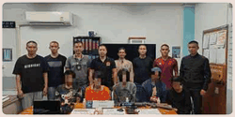
( วันนี้ 19 ธ.ค. 2567 )  ร่วมกันจับกุมผู้ต้องหา 1 ราย 1 คน ดังนี้  1.นาย  ข้อหา ประกอบธุรกิจสินเชื่อส่วนบุคคลภายใต้การกำกับอันเป็นกิจการที่ต้องขออนุญาตจากรัฐมนตรีว่าการกระทรวงการคลังโดยไม่ได้รับอนุญาต  ของกลาง  1.นามบัตรเงินกู้ จำนวน 4 ใบ  สถานที่จับกุม บริเวณริมถนนสาธารณะ ม.7 ต.วังเย็น อ.แปลงยาว จ.ฉะเชิงเทรา | 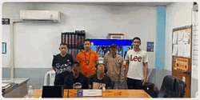
ห้วงระดมกวาดล้างอาชญากรรม ก่อนวันคริสต์มาส และเทศกาลปีใหม่ 2568 และกวาดล้างยาเสพติดตามยุทธการเด็ดปีกนักค้ารายย่อย  ( วันนี้ 20 ธ.ค. 2567 )  ร่วมกันจับกุมผู้ต้องหา 2 ราย 2 คน ดังนี้  1.นาย  ซึ่งต้องหาว่ากระทำผิดฐาน เสพยาเสพติดให้โทษประเภท 1 (เมทแอมเฟตามีน) โดยฝ่าฝืนต่อกฎหมาย และลักลอบเล่นการพนันออนไลน์(สล็อต)โดยฝ่าฝืนต่อกฎหมาย  2.นาย  ซึ่งต้องหาว่ากระทำผิดฐาน เสพยาเสพติดให้โทษประเภท 1 (เมทแอมเฟตามีน) โดยฝ่าฝืนต่อ | 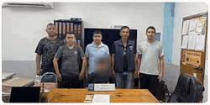

- งานจราจร
  - เจ้าหน้าที่ตํารวจจราจรได้มีการอํานวยความสะดวกด้านการจราจร และดูแลความปลอดภัยของ ประชาชน หน้าสถานศึกษาและจุดบริการต่าง ๆ
รายงานการปฏิบัติงาน | รูปภาพการปฏิบัติงาน
วันที่ 1 – 31 ธันวาคม 2567  (แปลงยาว 611)  ว.4 เวร 60 ว.28 ชี้แจงภารกิจประจำวัน/ข้อสั่งการ  ผู้บังคับบัญชาให้ออกปฏิบัติหน้าที่  - 6101 6102 6103 6103 6104 6105 ว.4 ประจำจุดอำนวยความสะดวกด้านการจราจร | 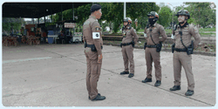
วันที่ 1 – 31 ธันวาคม 2567  แปลงยาว 6101  ว.4 ประจำจุดอำนวยความสะดวกด้านการจราจร | 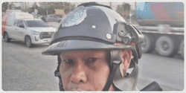
วันที่ 1 – 31 ธันวาคม 2567  แปลงยาว 6102  ว.4 ประจำจุดอำนวยความสะดวกด้านการจราจร | 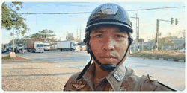
วันที่ 1 – 31 ธันวาคม 2567  แปลงยาว 6103  ว.4 ประจำจุดอำนวยความสะดวกด้านการจราจร | 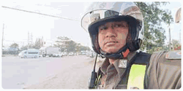
วันที่ 1 – 31 ธันวาคม 2567  แปลงยาว 6104  ว.4 ประจำจุดอำนวยความสะดวกด้านการจราจร | 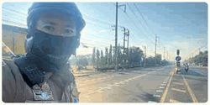
วันที่ 1 – 31 ธันวาคม 2567  แปลงยาว6105  ว.4 ประจำจุดอำนวยความสะดวกด้านการจราจร | 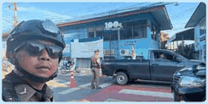
วันที่ 1 – 31 ธันวาคม 2567  แปลงยาว 6106  ว.4 ประจำจุดอำนวยความสะดวกด้านการจราจร | 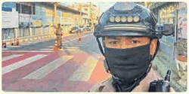
  - การตั้งจุดตรวจ
รายงานการปฏิบัติงาน | รูปภาพการปฏิบัติงาน
วันที่ 9 ธันวาคม 2567  แปลงยาว 611 พร้อมกำลัง  ว. 4 กวดขันวินัยจราจร | 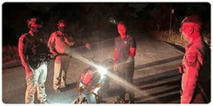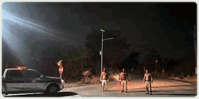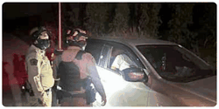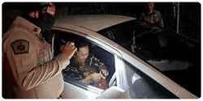
  - เจ้าหน้าที่ตํารวจจราจรได้รับแจ้งตรวจสอบอุบัติเหตุในพื้นที่
รายงานการปฏิบัติงาน | รูปภาพการปฏิบัติงาน
วันที่ 16 ธันวาคม 2567  สายตรวจบางบ่อ  ว.4 เหตุ ว.40 รถยนต์กะบะกับรถยนต์กะบะ ไม่มีผู้ได้รับบาดเจ็บคู่กรณีไม่สามารถตกกันได้  เหตุเกิด: แยกตลาดบางบ่อ ม.5 ต.แปลงยาวฯ | 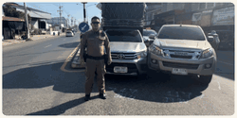
วันที่ 18 ธันวาคม 2567  แปลงยาว 6102  ว.4 เหตุรถบรรทุกสัตว์ ว.40 ด้วยตนเอง ไม่มีผู้ได้รับบาดเจ็บ ไม่กีดขวางการจราจร อยู่ระหว่างประสานเจ้าของบริษัทดำเนินการเคลื่อนย้ายต่อไป บริเวณถนนสาย331 ขาเข้าสัตหีบก่อนถึงมูลนิธิปทุมรังษีฯ ต.หัวสำโร อ.แปลงยาวฯ | 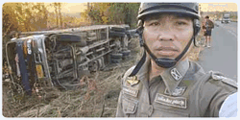
วันที่ 21 ธันวาคม 2567  แปลงยาว6103  ว.4 ตรวจสอบเหตุรถยนต์กระบะเฉี่ยวชนรถยนต์กระบะไม่มีผู้รับบาดเจ็บถนน 331 หน้าปั๊มน้ำมันบางจากทุ่งสะเดา | 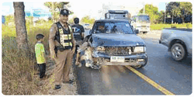

  - การช่วยเหลือบริการประชาชน
รายงานการปฏิบัติงาน | รูปภาพการปฏิบัติงาน
วันที่ 10 ธันวาคม 2567  แปลงยาว 6105  ว.4 ช่วยเหลือประชาชนรถยนต์ ว.18 น้ำมันหมด ได้พาเจ้าของรถ ไปซื้อน้ำมันมาเติมและสามารถไปต่อได้ | 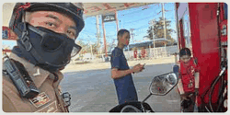

- งานอำนวยการ
  - การประชุมขับเคลื่อน ศปก.
รายงานการปฏิบัติงาน | รูปภาพการปฏิบัติงาน
วันที่ 12 ธันวาคม 2567  สภ.แปลงยาว  VCR กำชับการปฏิบัติระดมกวาดล้างอาชญากรรม  พ.ต.อ.ปรีชา นิสัยสม  ผกก.สภ.แปลงยาว  ประธานเฝ้าฟัง | 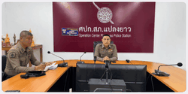
วันที่ 13 ธันวาคม 2567  สภ.แปลงยาว  ประชุม VCR สภ.ฯ ที่มีผลการจับกุมอาวุธปืนฯและยาเสพติดที่ยังไม่บรรลุเป้าหมาย  พ.ต.อ.ปรีชา นิสัยสม  ผกก.สภ.แปลงยาว ประธานฯ  พ.ต.ท.วีระชัย พรานอังกูร  รอง ผกก.สภ.แปลงยาว | 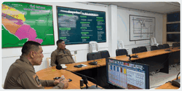
วันที่ 19 ธันวาคม 2567  สภ.แปลงยาว  VCR ชี้แจงความเข้าใจหลักเกณฑ์ มาตรฐานศูนย์ราชการฯ  พ.ต.ต.วงค์สุวัตร วงค์อำมาตร  สว.อก.สภ.แปลงยาว  ประธาน | 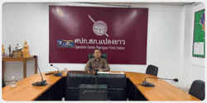
วันที่ 21 ธันวาคม 2567  สภ.แปลงยาว  Vcr ศปน.  พ.ต.ท.ขจรศักดิ์ เถลิงพงษ์  สว.สส.สภ.แปลงยาว  ประธานฯ | 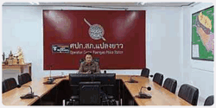
วันที่ 27 ธันวาคม 2567
สภ.แปลงยาว
ประชุม VCR ศูนย์จราจรปีใหม่

พ.ต.ท.วีระชัย พรานอังกูร
รอง ผกก.ป.สภ.แปลงยาว
ประธานเฝ้าฟัง
โทร. 0878334218
  - ประชุมวิเคราะห์อาชญากรรม ประจําสัปดาห์/เดือน
รายงานการปฏิบัติงาน | รูปภาพการปฏิบัติงาน
pp.p2:  เรียน ผู้บังคับบัญชา  เพื่อโปรดทราบ  รายงานผล ประชุมวิเคราะห์อาชญากรรม  1) ภ.จว. : ฉะเชิงเทรา  2) สภ. : สภ.แปลงยาว  3) วันที่ : 2024-12-06  4) เวลา : 10:00  5) ยศ-ชื่อ-สกุล ประธานการประชุม : พ.ต.อ.ปรีชา นิสัยสม  6) ตำแหน่ง ประธาน : หน.สภ.  7) ผู้เข้าร่วมประชุม : รอง ผกก.ป.ฯ,รอง ผกก.สส.ฯ,รอง ผกก.(สอบสวน),สวป.ฯ,สว.จร.ฯ,สว.สส.ฯ,สว.(สอบสวน)ฯ,ข้าราชการตำรวจ สภ.แปลงยาว  8) หัวข้อการประชุม : ประชุมวิเคราะห์อาชญากรรมประจำสัปดาห์ | 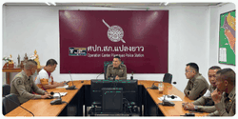
pp.p2:  เรียน ผู้บังคับบัญชา  เพื่อโปรดทราบ  รายงานผล ประชุมวิเคราะห์อาชญากรรม  1) ภ.จว. : ฉะเชิงเทรา  2) สภ. : สภ.แปลงยาว  3) วันที่ : 2024-12-17  4) เวลา : 13:00  5) ยศ-ชื่อ-สกุล ประธานการประชุม : พ.ต.อ.ปรีชา นิสัยสม  6) ตำแหน่ง ประธาน : หน.สภ.  7) ผู้เข้าร่วมประชุม : รอง ผกก.ป.ฯ,รอง ผกก.สส.ฯ,รอง ผกก.(สอบสวน),สวป.ฯ,สว.จร.ฯ,สว.สส.ฯ,สว.(สอบสวน)ฯ  8) หัวข้อการประชุม : ประชุมวิเคราะห์อาชญากรรมประจำสัปดาห์ | 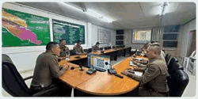
pp.p2:  เรียน ผู้บังคับบัญชา  เพื่อโปรดทราบ  รายงานผล ประชุมวิเคราะห์อาชญากรรม  1) ภ.จว. : ฉะเชิงเทรา  2) สภ. : สภ.แปลงยาว  3) วันที่ : 2567-12-25  4) เวลา : 13:00  5) ยศ-ชื่อ-สกุล ประธานการประชุม : พ.ต.อ.ปรีชา นิสัยสม  6) ตำแหน่ง ประธาน : หน.สภ.  7) ผู้เข้าร่วมประชุม : รอง ผกก.ป.ฯ,รอง ผกก.สส.ฯ,รอง ผกก.(สอบสวน),สวป.ฯ,สว.สส.ฯ,สว.(สอบสวน)ฯ,รอง สว.จร.ฯ พร้อมข้าราชการตำรวจ สภ.แปลงยาว  8) หัวข้อการประชุม : ประชุมวิเคราะห์อาชญากรรมประจำสัปดาห์ | 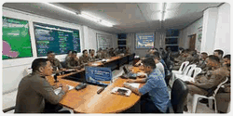
  - จิตอาสา
รายงานการปฏิบัติงาน | รูปภาพการปฏิบัติงาน
เรียน ผู้บังคับบัญชา  สภ.แปลงยาว จว.ฉะเชิงเทรา  ขอรายงานผลการปฏิบัติงานจิตอาสา บริจาคโลหิต ประจำเดือน ธันวาคม 2567  ...........................................  1. ห้วงเวลา : วันที่ 5 ธ.ค.67 ( เวลา 08.30 - 12.00 น.) 2.กิจกรรมจิตอาสา: กิจกรรมจิตอาสาบริจาคโลหิต  3.สถานที่จัดกิจกรรม : ห้องประชุมที่ว่าการอำเภอแปลงยาว จ.ฉะเชิงเทรา  4.ผู้เข้าร่วมกิจกรรม : พ.ต.อ.ปรีชา นิสัยสม ผกก.สภ.แปลงยาว สั่งการให้ พ.ต.ต.สง่า ปรัชญกุล สวป.(ชส.)สภ.แปลงยาว และข้าราชการตำรวจจิตอาสา สภ.แปลงยาว ร่วมกับ ฝ่ายปกครอง และประชาชนจิตอาสา  5.ผู้ปฏิบัติ : พ.ต.ต.สง่า ปรัชญกุล สวป.(ชส.).สภ.แปลงยาว พร้อมด้วย ข้าราชการตำรวจจิตอาสา สภ.แปลงยาว, เจ้าหน้าที่ฝ่ายปกครอง , ตชด.ค่ายพระยาสุรสีห์ และประชาชนจิตอาสา  6.การปฏิบัติ/รายละเอียดกิจกรรม : บริจาคโลหิต  7.ผลการปฏิบัติ: เป็นไปด้วยความเรียบร้อย  8. ปัญหา/อุปสรรค – ไม่มี | 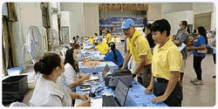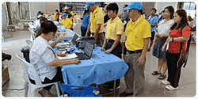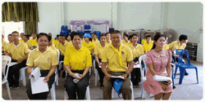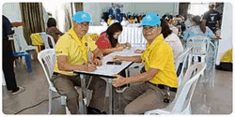
ขอรายงานผลการปฏิบัติงานจิตอาสาจราจร ประจำเดือน มกราคม 2568  1. ห้วงเวลา :  วันที่ 27 ธันวาคม 2567 เวลา 17.30 น.  3.สถานที่จัดกิจกรรม : บริเวณจุดบริการประชาชน ถนน 331 หน้าเทศบาลตำบลทุ่งสะเดา อำเภอแปลงยาว จังหวัดฉะเชิงเทรา  4.ผู้เข้าร่วมกิจกรรม :  พ.ต.อ.ปรีชา นิสัยสม ผกก.สภ.แปลงยาว  พ.ต.ท.วีระชัย พรานอังกูร รอง ผกก.ป.สภ.  พ.ต.ท.ธนายุทธ สีดา รอง ผกก.สส.สภ.  พ.ต.ท.ศักรินทร์ ศิริมานะ รอง ผกก.(สอบสวน)  พ.ต.ท.ขจรศักดิ์ เถลิงพงษ สว.สส.สภ.แปลงยาว  พ.ต.ท.สมคิด พลมั่น สวป.สภ.แปลงยาว  พ.ต.ต.วงค์สุวัตร วงค์อำมาตร สว.อก.สภ.  พ.ต.ต.สง่า ปรัชญกุล สวป.(ชส.)สภ.แปลงยาว  ร้อยเวร ฯ 20 , ร้อยเวร ฯ 60  พร้อมชุดจิตอาสา สภ.แปลงยาว เจ้าหน้าที่ตำรวจ สภ.แปลงยาว  ร่วมกับ ฝ่ายปกครองอำเภอแปลงยาว เจ้าหน้าที่ ทต.ทุ่งสะเดา อพปร. ชรบ.  5.ผู้ปฏิบัติ : พ.ต.อ.ปรีชา นิสัยสม  ผกก.สภ.แปลงยาว พร้อมชุดจิตอาสา สภ.แปลงยาว เจ้าหน้าที่ตำรวจ สภ.แปลงยาว  6.การปฏิบัติ/รายละเอียดกิจกรรม : อำนวยความสะดวกการจราจร และแจกหมวกนิรภัยให้กับผู้ขับขี่รถจักรยานยนต์พร้อมกับแจกแผ่นพับประชาสัมพันธ์เรื่องการขับขี่ปลอดภัยเมาไม่ขับ บริเวณจุดบริการประชาชน ถนน 331 หน้าเทศบาลตำบลทุ่งสะเดา อำเภอแปลงยาว จังหวัดฉะเชิงเทรา | 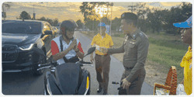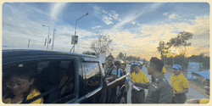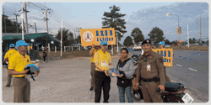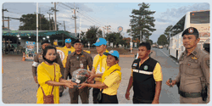
1. ห้วงเวลา :  วันที่ 29 ธันวาคม 2567 เวลา 17.30 น.  3.สถานที่จัดกิจกรรม : บริเวณจุดบริการประชาชน ถนน 331 หน้าเทศบาลตำบลทุ่งสะเดา อำเภอแปลงยาว จังหวัดฉะเชิงเทรา  4.ผู้เข้าร่วมกิจกรรม :  พ.ต.อ.สุขทัศน์ พุ่มพันธุ์ม่วง รอง ผบก.ภ.จว.ฉะเชิงเทรา  พ.ต.อ.ปรีชา นิสัยสม ผกก.สภ.แปลงยาว  พ.ต.ท.วีระชัย พรานอังกูร รอง ผกก.ป.สภ.  พ.ต.ท.ธนายุทธ สีดารอง ผกก.สส.สภ.แปลงยาว  พ.ต.ท.สมคิด พลมั่น สวป.สภ.แปลงยาว  ร้อยเวร ฯ 20 , ร้อยเวร ฯ 60  พร้อมชุดจิตอาสา สภ.แปลงยาว เจ้าหน้าที่ตำรวจ สภ.แปลงยาว  5.ผู้ปฏิบัติ :  พ.ต.อ.สุขทัศน์ พุ่มพันธุ์ม่วง รอง ผบก.ภ.จว.ฉะเชิงเทรา  พ.ต.อ.ปรีชา นิสัยสม ผกก.สภ.แปลงยาว พร้อมชุดจิตอาสา สภ.แปลงยาว เจ้าหน้าที่ตำรวจ สภ.แปลงยาว  6.การปฏิบัติ/รายละเอียดกิจกรรม : อำนวยความสะดวกการจราจร และแจกหมวกนิรภัยให้กับผู้ขับขี่รถจักรยานยนต์พร้อมกับแจกแผ่นพับประชาสัมพันธ์เรื่องการขับขี่ปลอดภัยเมาไม่ขับ บริเวณจุดบริการประชาชน ถนน 331 หน้าเทศบาลตำบลทุ่งสะเดา อำเภอแปลงยาว จังหวัดฉะเชิงเทรา  7.ผลการปฏิบัติ: เป็นไปด้วยความเรียบร้อย  8. ปัญหา/อุปสรรค – ไม่มี | 